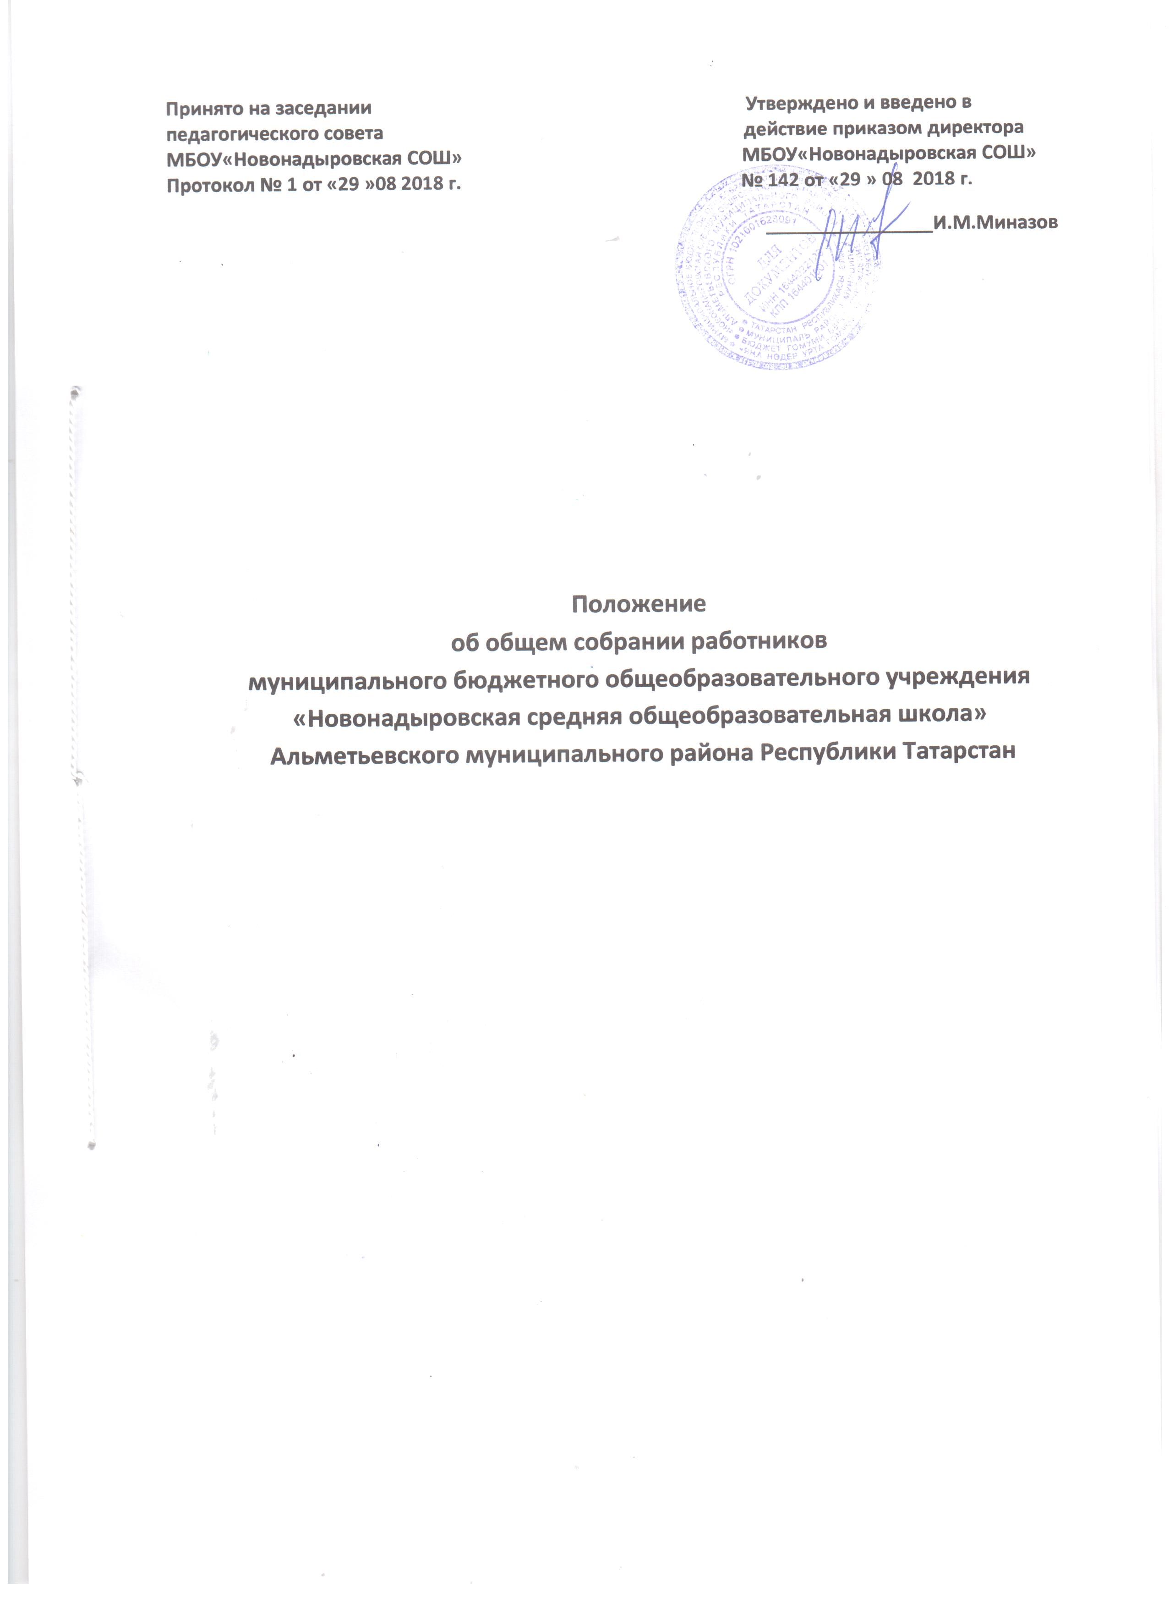
1.Общие положения
1.1. Положения об Общем собрании работников МБОУ «Новонадыровская СОШ» в дальнейшем – “Положение”, разработано на основе статьи №26 ФЗ “Об образовании в Российской Федерации от 24.12.2012 года №273-ФЗ, а также Устава МБОУ «Новонадыровская СОШ» (в дальнейшем - Школа).
1.2. Общее собрание работников Учреждения является постоянно действующим высшим органом коллегиального управления.
1.3. В общем собрании работников участвуют все работники, работающие в Учреждении на основании трудовых договоров.
1.4. Общее собрание работников действует бессрочно.
1.5. Собрание созывается по мере надобности, но не реже одного раза в год. Директор учреждения объявляет о дате проведения общего собрания не позднее, чем за 14 календарных дней до его созыва. Общее собрание работников учреждения правомочно принимать решение если его работе участвует не менее двух третей членов Общего собрания. Решение общего собрания принимается простым большинством голосов присутствующих.
2.Полномочия и компетенция общего собрания
2.1. Общее собрание работников осуществляет общее руководство школы в рамках установленной компетенции.
Компетенция общего собрания работников Учреждения:
-определяет основные направления деятельности Учреждения, перспективы его развития,
-дает рекомендации по вопросам изменения Устава учреждения, ликвидации и реорганизации учреждения,
-принимает коллективные договора, правила внутреннего трудового распорядка Учреждения,
-дает рекомендации по вопросам принятия локальных актов, регулирующих трудовые отношения с работниками Учреждения,
-обсуждает вопросы состояния трудовой дисциплины в Учреждении, дает рекомендации по его укреплению,
-содействует созданию оптимальных условий для организации труда и профессионального совершенствования работников,
Поддерживает общественные инициативы по развитию деятельности Учреждения.
-рассматривает иные вопросы деятельности Учреждения, принятые Общим собранием к своему рассмотрению либо вынесенные на его рассмотрение Директором Учреждения.

3.Права и ответственность общего собрания
3.1.Решения Общего собрания школы, принятые в пределах его компетенции являются обязательными для исполнения всеми работниками Школы. О решениях, принятых Общим собранием, ставятся в известность все работники.
3.2.Члены Общего собрания имеют права:
- Требовать обсуждения вне плана любого вопроса, касающегося деятельности Школы, если предложение поддержит более одной трети членов всего состава Общего собрания;
- Вносить предложения по корректировке плана мероприятий Школы, по совершенствованию работы Школы, по развитию материальной базы;
- Присутствовать и принимать участие в обсуждении вопросов совершенствования организации образовательного процесса на заседаниях Педагогического совета;
- Заслушивать и принимать участие в обсуждении отчетов о деятельности органов самоуправления Школы,
- Участвовать в организации и проведения различных мероприятий Школы;
- Совместно с директором Школы готовить информационные и аналитические материалы о деятельности Школы.

